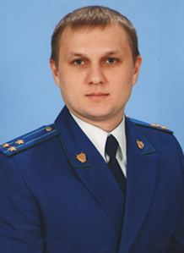
Прокуратура Самарской области разъясняет: «Какие действия можно отнести к оскорблениям?»

На Ваш вопрос отвечает начальник управления по надзору за исполнением федерального законодательства прокуратуры Самарской области Дмитрий Макаров.
До января 2021 года под оскорблением, как предусмотренным частью 1 статьи 5.61 КоАП РФ административным правонарушением, понималось унижение чести и достоинства другого лица, выраженное в неприличной форме. За совершение данного правонарушения наступала ответственность в виде административного штрафа в размене от
1 000 до 3 000 рублей.
Федеральным законом от 30.12.2020 № 513-ФЗ «О внесении изменений в Кодекс Российской Федерации об административных правонарушениях» в указанную статью внесены изменения. Законодателем увеличены размеры штрафа за данное административное правонарушение, подлежащие теперь назначению в пределах от 3 000 до 5 000 рублей.
Указанным законом также расширен спектр нарушений, за которые возможно привлечение к ответственности по статье 5.61 КоАП РФ. В настоящее время административная ответственность за оскорбление наступает как в случаях, когда оскорбление осуществляется в неприличных формах, так и в формах, противоречащих общепринятым нормам морали и нравственности, не относящихся к неприличным и нецензурным.

Дата опубликования: 30.07.2021

